**Tài liệu hướng dẫn notepad – worksheet 06/2020**

Contents

Tổng quan 1

Giới thiệu các tính năng chung giữa 3 phần 2

Giới thiệu tính năng Tutoring và notepad 2

Tính năng chat 3

Tính năng video call trực tuyến: 4

Tính năng vẽ trực tuyến : 4

Tính năng layer 4

Tính năng vẽ : 5

Tính năng tẩy : 5

Tính năng chọn màu: 5

Tính năng tạo grid ( lưới) 5

Tính năng chèn text 5

Tính năng chèn ảnh 5

Tính năng chèn video 6

Tính năng open WorkSheet 6

Tính năng hết thời gian 6

Giới thiệu tính năng worksheet 6

Giới thiệu 6

Tính năng tạo worksheet mới 7

Tính năng xem danh mục worksheet đã có 9

Tính năng preview worksheet 9

Cấu trúc code và function 10

Cấu trúc plugin 10

Danh sách functions 11

# Tổng quan

1. Địa chỉ truy cập : <https://notepad.iktutor.com/>
2. Bao gồm 3 mục chính là tutoring với tính năng chính là tương tác học giữa giáo viên và học sinh, worksheet với tính năng chính là giúp giáo viên tạo bài test online để học sinh có thể làm bài, 1 worksheet sẽ gồm nhiều câu hỏi (questions) với câu trả lời khác nhau, và notepad là phiên bản giới hạn tính năng của tutoring cho phép cusomter trải nghiệm trước khi dùng sản phẩm
3. Phần khoanh đỏ là select box chuyển trạng thái giữa các tính năng

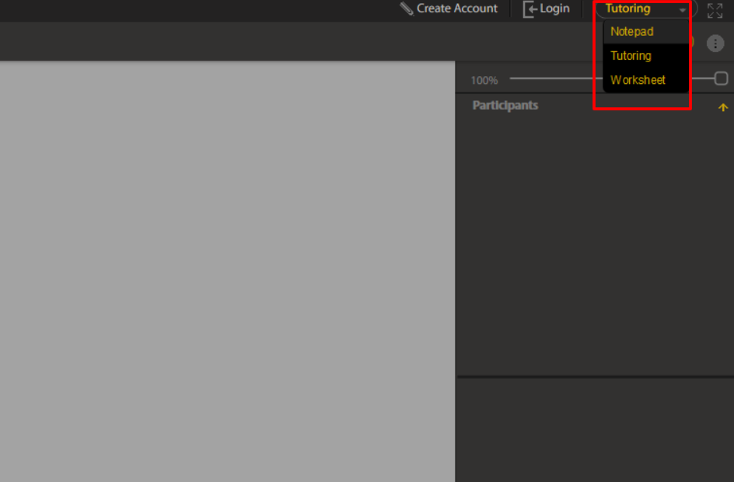

# Giới thiệu các tính năng chung giữa 3 phần

C:\Users\KyThuat88\Downloads\Screenshot(4).png

* Toàn bộ nằm trên topbar
* Create Account : Khởi tạo account mới, dẫn đến popup của iktutor
* Login : Đăng nhập, khi click xuất hiện popup đăng nhập
* Selectbox : Thay đổi giữa các page
* Minimum & Maximum: Chế độ toàn màn hình

# Giới thiệu tính năng Tutoring và notepad

Trong trường hợp chưa đăng nhập ( chưa có userid), toàn bộ system sẽ ở room public (chat, draw, video,…)

**Notepad hiện tại có các tính năng như sau :**

**Khi lần đầu tiên vào địa chỉ**, notepad sẽ ở trạng thái disable, các tính năng chưa thể hoạt động, lúc này chỉ có tính năng chat xuất hiện, để giáo viên và học sinh có thể tương tác trước khi bắt đầu học, khi cả 2 đã ok cần ấn nút Start Tutoring để bắt đầu buổi học

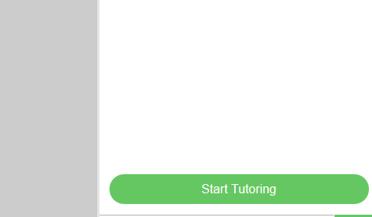

Sau khi ấn, tính năng đếm ngược của đồng hồ sẽ khởi động 

Mỗi buổi học kéo dài 30 phút, hết 30 phút sẽ kết thúc buổi học (phần này sẽ giới thiệu chi tiết ở mục dưới)

Tính năng chat :

Ở room private, chỉ người trong room mới có thể thấy log chat, có thể ấn nút này :  để ẩn/ hiện tính năng chat, có hỗ trợ 3 emoji cho chat

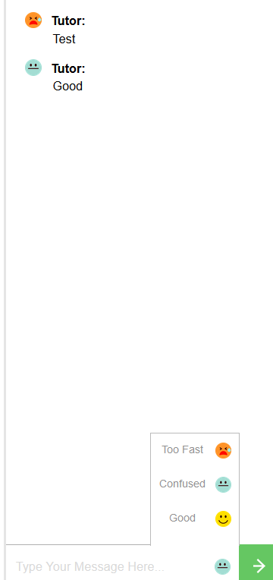

## Tính năng video call trực tuyến:

ấn nút này  để bật / tắt tính năng video call, người trong cùng 1 room có thể xem video của nhau, video sẽ hiển thị ở góc trái màn hình, sau khi hiển thị video có thể ấn nút này  để ẩn / hiện video

## Tính năng vẽ trực tuyến :

Khi ở cùng 1 room, mỗi khi 1 user vẽ trên màn hình của mình, các đường vẽ đó cũng sẽ xuất hiện ở người còn lại.

Tính năng layer **:**

* Ấn nút này :  để bật / tắt tính năng layer
* Mới đầu sẽ mặc định ở Layer 1, đây là danh sách các layer hiện có : 
* Có thể thêm layer bằng nút , tối đa thêm được 6 layer
* Có thể xóa layer bằng nút , tối thiểu phải có 1 layer
* Layer hoạt động theo cơ chế như layer của photoshop: Layer tạo sau sẽ luôn nằm trên layer tạo trước, có thể chọn layer tạo trước để vẽ, nhưng các đường vẽ của layer tạo trước luôn nằm dưới.
* Mỗi layer có 3 trạng thái : : active ( đang chọn),  : không hiển thị,  : chưa chọn

## Tính năng vẽ :

* Ấn nút  để bật / tắt tính năng vẽ
* Có 5 kích cỡ của bút vẽ để lựa chọn 

## Tính năng tẩy :

* Ấn nút  để bật / tắt tính năng tẩy
* Có 5 kích cỡ của tẩy để lựa chọn 

## Tính năng chọn màu:

* Ấn nút  để bật / tắt tính năng chọn màu
* Hiện tại có 8 màu có thể lựa chọn : 

## Tính năng tạo grid ( lưới)

* Ấn nút  để bật / tắt tính năng chọn lưới
* Hiện tại có 2 kích cỡ grid để chọn 
* Hiện tại có 4 màu background để chọn 

Ví dụ grid

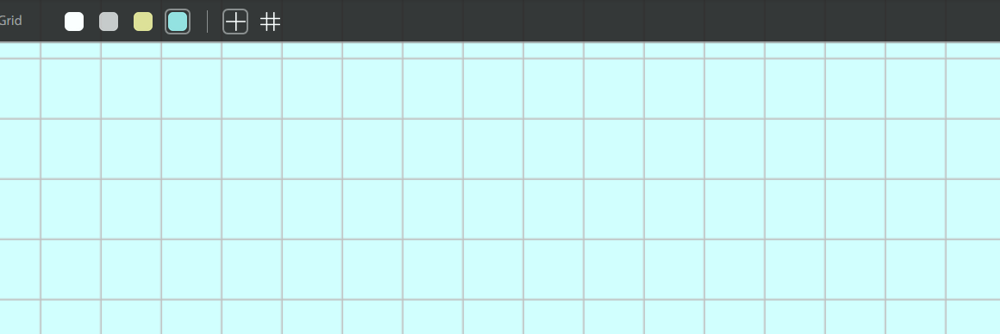

## Tính năng chèn text

ấn nút  để sử dụng tính năng chèn text

## Tính năng chèn ảnh

ấn nút  để sử dụng tính năng chèn ảnh

## Tính năng chèn video

ấn nút  để sử dụng tính năng chèn video

## Tính năng open WorkSheet

Tính năng mở 1 worksheet đã có từ db, chỉ dành cho giáo viên

## Tính năng hết thời gian

* Khi hết thời gian 30’, màn hình sẽ trở về trạng thái disable, không thể thao tác được nữa
* 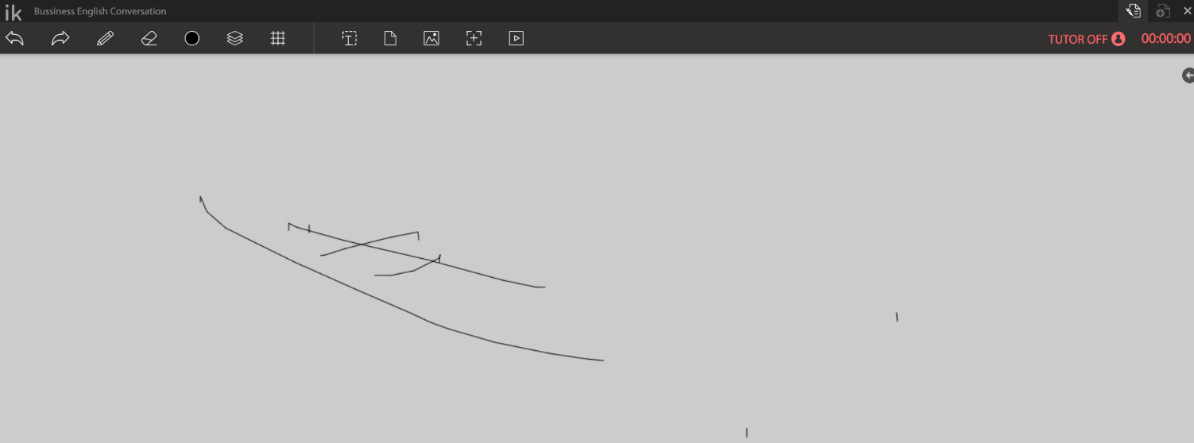
* Trạng thái từ Tutor on sẽ chuyển sang tutor Off 
* Khi ấn vào nút này, học viên sẽ nhận đươc thông báo có muốn mua thêm thời gian hay không, nếu có sẽ thực hiện thao tác mua điểm
* 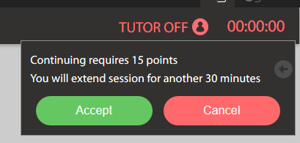

# Giới thiệu tính năng worksheet

## Giới thiệu

Ở phiên bản mới nhất tháng 6/2020, giao diện các tính năng sẽ được đưa về 1 selectbox

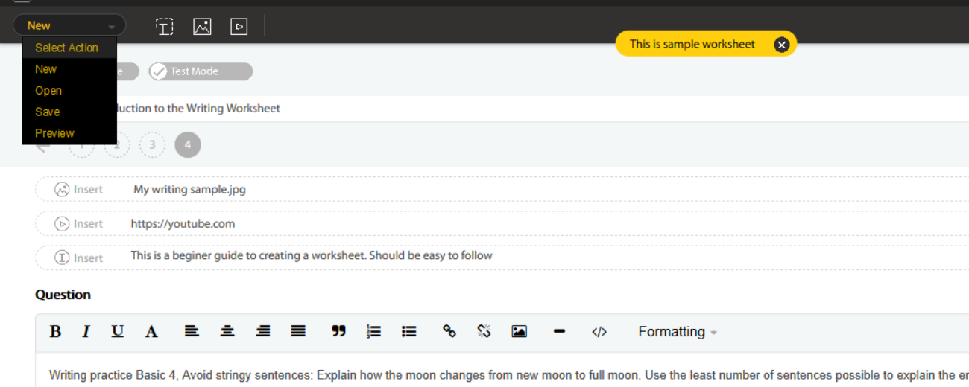

Khi chọn New, sẽ xuất hiện 1 page sample data, giới thiệu sơ qua về tính năng worksheet, khi làm 1action trên page này, sample data sẽ biên mất và quay trở lại trạng thái ban đầu.

## Tính năng tạo worksheet mới

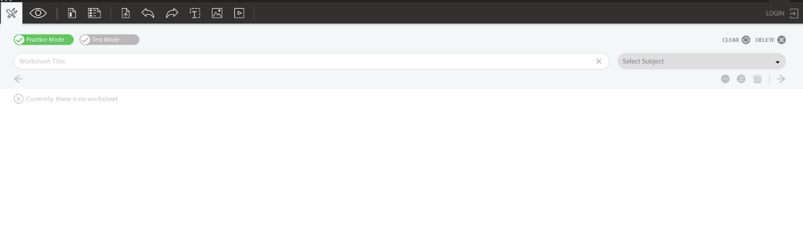

Đây là giao diện khi vào tính năng worksheet

Trong đó :

*  Lựa chọn trang thái bài sheet, Practice Mode là trạng thái mà giáo viên / học sinh có thể xem và biết đáp án, còn Test Mode là trạng thái bài kiểm tra
*  : Tiêu đề của sheet
*  : Category của sheet
*  và : Thêm câu hỏi có 1 đáp án
*  và  : Thêm câu hỏi có nhiều đáp án
* 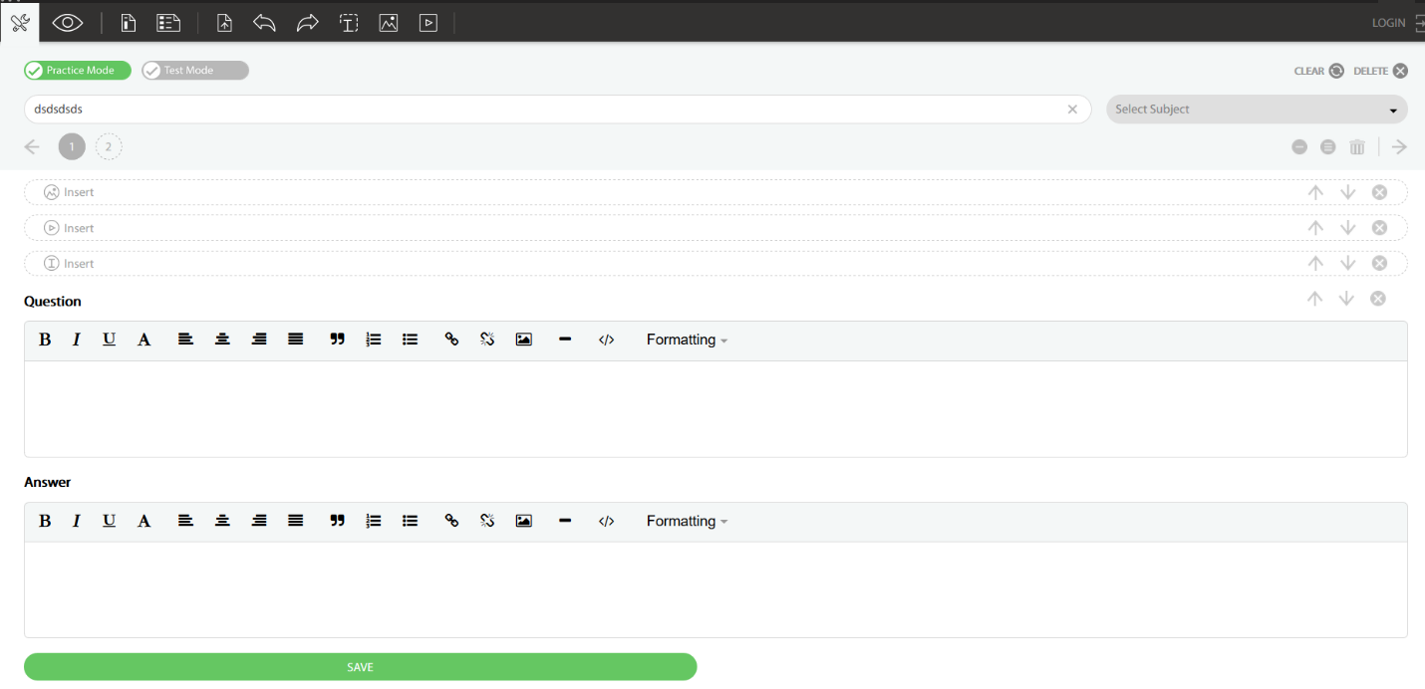
* Đây là giao diện sau khi đã thêm câu hỏi
* : Số câu hỏi hiện đang có
* : xóa câu hỏi đang active ( câu hỏi có background xám)
*  : xóa nội dung của các câu hỏi
* : xóa toàn bộ câu hỏi, clear title, đưa về trạng thái ban đầu
*  và : chuyển sang câu hỏi khác
* 

3 mục này là các module ảnh, video, text hỗ trợ cho câu hỏi, có thể xóa đi hoặc thêm mới nhờ 3 button trên thanh menu : 

*  : Thay đổi vị trí module hiện tại
* 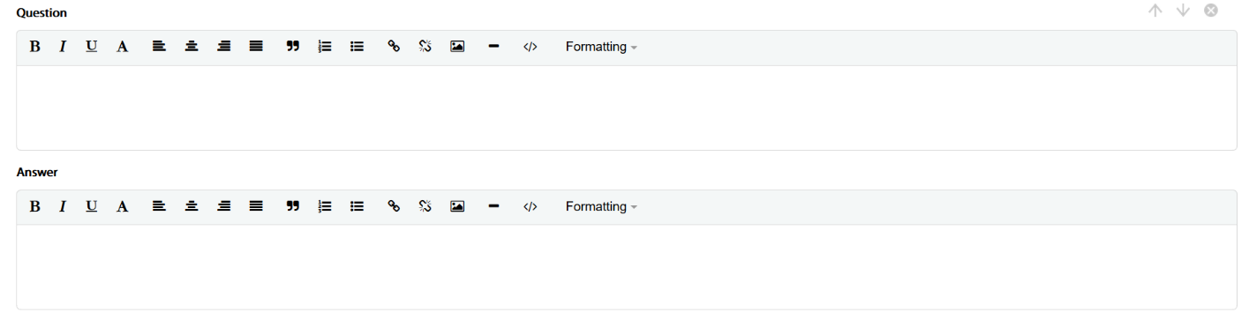
* Đây là giao diện 1 câu hỏi và 1 câu trả lời
* 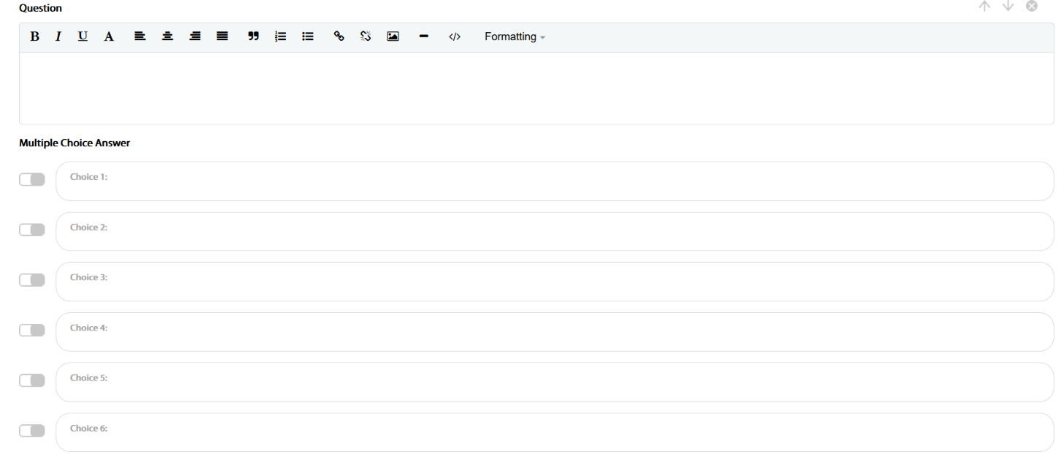
* Đây là giao diện 1 câu hỏi và 6 câu trả lời
* Sau khi hoàn thành sheet có thể ấn nút save để lưu sheet, cần đăng nhập trước khi save sheet



ấn nút login để mở form login.

## Tính năng xem danh mục worksheet đã có

* ấn  để mở danh sách sheet đang có của chính mình (cần đăng nhập)
* 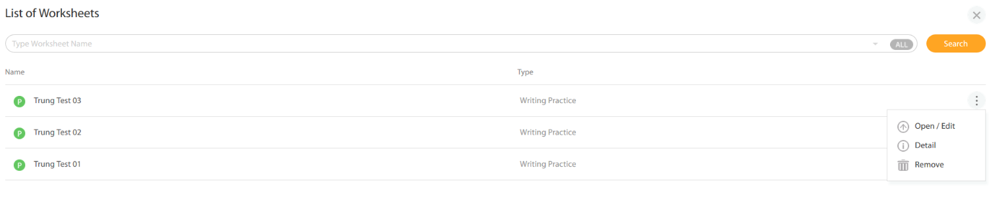
* Đây là giao diện danh sách sheet
* : ấn nút này để mở list category
*  : ấn nút này để chuyển trạng thái tìm kiếm all / practice / test
* Với mỗi sheet đang có, có thể ấn  để mở thao tác với từng sheet riêng biệt, trong đó
* : Mở edit sheet
* : Xem preview sheet đó
* : Xóa sheet khỏi cơ sở dữ liệu

## Tính năng preview worksheet

* Đây là giao diện của tính năng preview worksheet
* 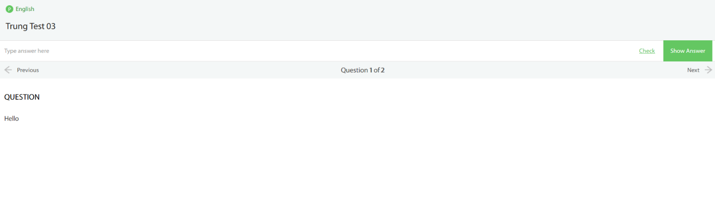
* : Với sheet dạng practice có thể kiểm tra câu trả lời bằng việc điền câu trả lời vào text box và ấn nút check
* Ngoài ra, có thể xem câu trả lời bằng cách ấn vào nút show answer
* 
* Với sheet dạng test mode, khách chưa đưa yêu cầu xử lý

# Cấu trúc code và function

Toàn bộ code nằm trong plugin iii-notepad

## Cấu trúc plugin

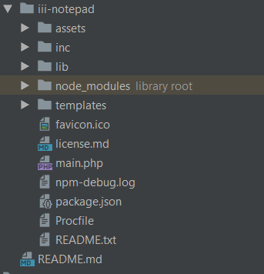

Trong đó :

* **Assets/css/** : Folder chứa các thư viện css, trong này có folder **vendor** chứa thư viện css của bên thứ 3 và file **style.css** chứa css của site.
* **Assets/js :** Folder chứa các file js, trong này có

**+)** folder **vendor** chứa thư viên js của bên thứ 3

**+)** file **notepad.js** là file js của tutoring

**+) worksheet.js** là file js của worksheet

**+) app.js** là file js hỗ trợ của nodejs

**+) regular.js** là file js của notepad

**+) user.js** là file js hỗ trợ cho các tính năng user

**+) zoom.js** là file js hỗ trợ tích hợp zoom

* **Assets/vendor:** Folder chứa thư viện icelink và websync
* **Inc/func/ enqueue.php** : file nhúng thư viện css và js
* **Inc/func/ helpers.php** : file chứa các function hỗ trợ cho plugin
* **Inc/func/ hooks.php** : file chứa các function hooks của WordPress ( add_action)
* **Inc/func/zoom**.**php**: file chứa các function hỗ trợ tích hợp zoom
* **Inc/classes/clean-state.php:** file class state hỗ trợ cho plugin.
* **Lib/template:** Thư viện hỗ trợ trỏ file template cho WordPress
* **Main.php** : file base của plugin
* **Templates** : Folder chứa toàn bộ html của tutoring, notepad, worksheet

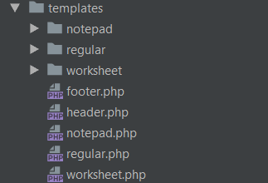

Trong đó

* Header.php : Header chung cho toàn bộ site
* Footer.php : Footer chung cho cả notepad và worksheet
* Notepad.php : Template tổng quan của tutotring
* Worksheet.php: Template tổng quan của worksheet
* Regular.php: Template tổng quan của notepad
* Folder notepad : Các part của tutoring, tương ứng theo tên file
* Folder Worksheet: Các part của worksheet, tương ứng theo tên file
* Folder Regular: Các part của notepad, tương ứng theo tên file

## Danh sách functions

* **iii_notepad_enqueue_script_and_style ( Func/ enqueue.php) :** function gọi các thư viện css và js theo chuẩn WordPress.
* **iii_notepad_get_list_worksheet_by_teacher (Func/ helpers.php) :** function lấy danh sách sheet theo teacher_id từ database
* **iii_notepad_worksheet_list_sheet_html (Func/ helpers.php) :** function render html cho list sheet dựa trên list có được bằng function **iii_notepad_get_list_worksheet_by_teacher** ở trên.
* **iii_notepad_get_worksheet_from_db_by_id (Func/ helpers.php) :** function lấy thông tin chi tiết của sheet dựa vào sheet_id
* **iii_notepad_worksheet_component_action_html (Func/ helpers.php) :** function render html tính năng  cho các module image, video, text ở mỗi câu hỏi
* **iii_notepad_worksheet_generate_ws_html (Func/ helpers.php) :** function render html cho 1 worksheet hoàn chỉnh, phục vụ cho tính năng edit worksheet dựa trên sheet_id
* **iii_notepad_worksheet_generate_ws_question_number_section_html (Func/ helpers.php) :** function render html cho phần danh sách câu hỏi của worksheet ( phần này ), phục vụ cho tính năng edit worksheet dựa trên sheet_id
* **iii_notepad_worksheet_preview_ws_html (Func/ helpers.php) :** function render html 1 worksheet hoàn chỉnh, phục vụ cho tính năng preview worksheet, dựa trên sheet_id
* **iii_notepad_worksheet_select_sheet_subject_from_db (Func/ helpers.php) :** function lấy danh sách category của worksheet từ database.
* **iii_notepad_worksheet_create_subject_options (Func/ helpers.php) :** function render html tạo select box cho category worksheet.
* **iii_notepad_worksheet_search_worksheet ( Func/ hooks.php ) :** action cho tìm kiếm sheet
* **iii_notepad_purchase_time_by_point ( Func/ hooks.php ) :** action mua thêm thời gian ở notepad khi hết thời gian
* **iii_notepad_user_login ( Func/ hooks.php ) :** action check user login cho tinh năng test login (Ctrl + 5) ở notepad
* **iii_notepad_worksheet_save_worksheet ( Func/ hooks.php ) :** action save worksheet
* **iii_notepad_worksheet_delete_worksheet_from_list_search ( Func/ hooks.php ) :** action xóa 1 worksheet từ list, dựa trên sheet_id
* **iii_notepad_worksheet_open_sheet_by_id ( Func/ hooks.php ) :** action mở 1 sheet dựa trên sheet_id, dung cho tính năng edit sheet
* **iii_notepad_worksheet_show_answer_follow_ws_and_q ( Func/ hooks.php ) :** action lấy câu trả lời đúng dựa trên sheet_id và question
* **iii_notepad_worksheet_check_answer_follow_ws_and_q ( Func/ hooks.php ) :** action kiểm tra câu trả lời dựa trên sheet_id và question
* **iii_notepad_worksheet_open_preview_mode_sheet ( Func/ hooks.php ) :** action mở 1 sheet dựa trên sheet_id, dung cho tính năng preview sheet.
* **iii_notepad_worksheet_save_single_image ( Func/ hooks.php ) :** action lưu module ảnh ở mỗi câu hỏi khi lưu sheet.